Муниципальное средство массовой информации муниципального образования
сельское поселение Сентябрьский

11
августа
2014 года

№ 17
Бюллетень
СЕНТЯБРЬСКИЙ ВЕСТНИК

Официальный сайт администрации сельского поселения Сентябрьский: http://sentyabrskiy.ru/

Страница

Нормативные правовые акты администрации

Решение Совета депутатов от 11 августа 2014 № 58 О внесении изменений в решение Совета депутатов сельского поселения Сентябрьский от 16.02.2012 № 195 «Об утверждении правил землепользования и застройки муниципального образования сельское поселение Сентябрьский» (в редакции от 04.07.2013 № 284)

РЕШЕНИЕ СОВЕТА ДЕПУТАТОВ СЕЛЬСКОГО ПОСЕЛЕНИЯ СЕНТЯБРЬСКИЙ от 11.08.2014 №58

О внесении изменений в решение Совета депутатов сельского поселения Сентябрьский от 16.02.2012 № 195 «Об утверждении правил землепользования и застройки муниципального образованиясельское поселение Сентябрьский» (в редакции от 04.07.2013 № 284)

В соответствии с пунктом 2 статьи 33 Градостроительного кодекса Российской Федерации в правилах землепользования и застройки сельского поселения Сентябрьский, утвержденные решением Совета депутатов поселения от 16.02.2012 № 195 «Об утверждении правил землепользования и застройки муниципального образования сельское поселение Сентябрьский» (в редакции от 04.07.2013 № 284), руководствуясь Уставом сельского поселения Сентябрьский, заслушав решение градостроительной комиссии, Совет депутатов сельского поселения р е ш и л:

1. Внести изменения в решение Совета депутатов сельского поселения Сентябрьский от 16.02.2012 № 195 «Об утверждении правил землепользования и застройки муниципального образования сельское поселение Сентябрьский» (в редакции от 04.07.2013 № 284):
1.1. На карте градостроительного зонирования в планировочном квартале 01:02:01 увеличить территориальную зону социально-бытового значения 2ОДЗ 202 за счет уменьшения территориальной зоны культурно-досугового назначения ОДЗ 205.
2. Настоящее решение подлежит официальному опубликованию (обнародованию) в информационном бюллетене «Сентябрьский вестник» (муниципальное средство массовой информации органов местного самоуправления поселения).
3. Настоящее решение вступает в силу со дня его официального опубликования (обнародования).

Исполняющий обязанности
главы поселения В.В. Волошин

О внесении изменений в правила землепользования и застройки сельского поселения Сентябрьский в части изменения границ территориальных зон и установления градостроительного регламента

Сельское поселение Сентябрьский планировочный квартал 01:02:01

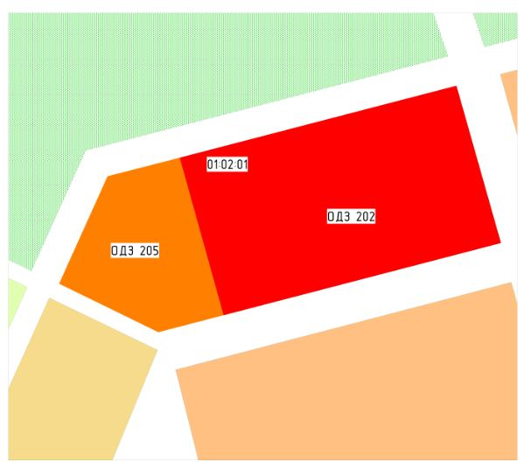
действующая редакция

«Сентябрьский вестник»  Информационный бюллетень муниципального образования «Сельское поселение Сентябрьский»  Учредитель: Администрация сельского поселения Сентябрьский | Адрес редакции: 628330 ХМАО-Югра Нефтеюганский район, п.Сентябрьский д.15 кв..2  Главный редактор: С.Н.Краснова  Ответственный за выпуск и распространение бюллетеня О.А.Жаринова.  Номер подписан в печать: 11.08.2014  Тираж: 10 экземпляр  Цена: Бесплатно | Бюллетень не подлежит государственной регистрации средств массовой информации в соответствии со статьей 12 Закона Российской Федерации от 27.12.1991 №2124-1 «О средствах массовой информации»
ВНИМАНИЕ!

С номерами информационного бюллетеня «Сентябрьский вестник» можно ознакомиться на официальном сайте администрации сельского поселения Сентябрьский http://sentyabrskiy.ru/

